Конспект занятия в средней группе по аппликации с использованием нетрадиционных материалов Тема: «Совушка - сова»
Программные задачи: продолжить знакомство детей с техникой выполнения работы из осенних листьев, предложить самим определиться с видом и количеством листьев. Развитие воображения, фантазии
Материал: пакет, рисунок совы, скотч, бумага, ножницы, осенние листья.
Предварительная работа: просмотр мультфильмов про сову, загадки, рассматривание иллюстраций.
Цель:
- Расширить представление детей о сове, об особенностях внешнего облика.
- Создание совместной поделки, украшение группы, участка.
Задачи:
Образовательные:
- Закреплять умения детей работать с природным материалом – листьями;
- Совершенствовать умения детей создавать композицию из отдельных деталей;
Воспитательные:
- Вызвать положительный отклик на результаты своего творчества ; воспитывать интерес и бережное отношение к природе.
Развивающие:
- Развивать мелкую моторику рук, зрительное, слуховое восприятие, формировать навыки аккуратного и бережного отношения к материалам.

Организационная часть.
Воспитатель:
(Загадка)
Солнца яркого боится.
Ночью - хищник эта птица.
Ловко мышь найдет в траве.
Говорим мы о (Сове).
Клюв крючком, глаза большие,
Кругом ходит голова,
Сокращает род мышиный
Тихо серая (Сова)
Воспитатель: Правильно, дети
Давайте внимательно рассмотрим сову. Что мы уже знаем про эту птицу? (ответы детей)
Сова имеет большую голову. Головой она может вертеть во все стороны, у нее почти не видно шеи из-за пышного пестрого оперения. Пышное оперение спасает сову от зимних холодов. Закругленные крылья и широкий короткий хвост помогают ей бесшумно летать. Совушка одна живет в лесу. Как вы думаете, сове скучно без друзей? (ответы детей)
Воспитатель:
- Как мы можем помочь?
Давайте сделаем Сове друзей? (ответы детей).
Практическая часть.
Для работы нам понадобится: бумага, ножницы, скотч, листья разных размеров.
Предварительно промываем их и хорошенько просушиваем листья
1. Просушенными листьями плотно набираем пакет. Это будет основа нашей Совы. Пакет должен быть хорошо заполнен, чтоб тушка приобрела устойчивость и можно было сформировать детали (ушки).
2. Далее, при помощи скотча закрепляем пакет.
3. Из фетра или цветной бумаги вырезаем глаза, клювик и кисточки для ушей, крылья.
Для кисточек и крыльев можно использовать кленовые листочки подходящего размера.
4. Фиксируем их на пакете при помощи двойного скотча.
Дети выполняют аппликацию. Всё, наши совы готовы!
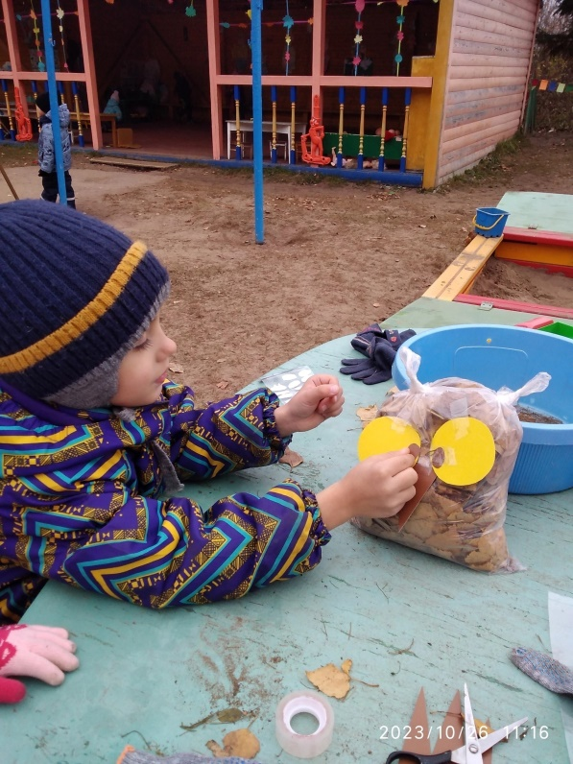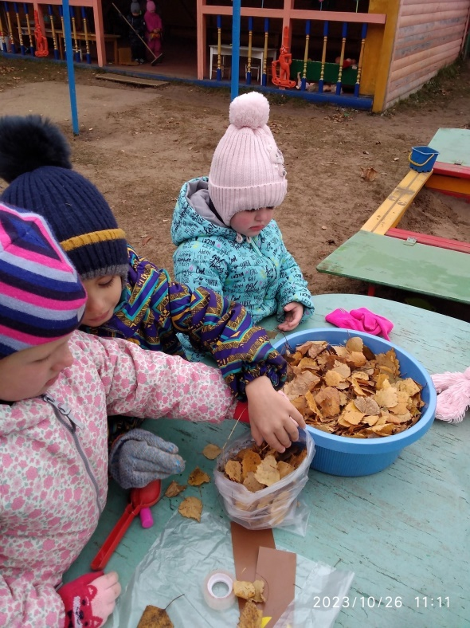

Заключительная часть.
Воспитатель:
- Что мы сегодня изготавливали? С каким материалом мы сегодня работали? (с природным, с сухими листьями)
- Что нового узнали на занятии? Что получилось, какие трудности вы испытывали в процессе работы? Понравилась ли вам сегодняшняя работа? Придумайте имя сове.
Спасибо вам за занятие.
Анализ выполненной работы. Выставка детских работ.
Воспитатель:
Вот такие замечательные Совушки получились!
